Связь организации заказчика с региональной информационной системой (далее РИС)

- Для корректной работы заказчика в РИС необходимо установить в личном кабинете ЕИС Заказчика связь с РИС. Для этого необходимо зайти в личный кабинет заказчика под администратором организации с ролью «Заказчик». Зайти в раздел «Администрирование» подраздел пользователи. Найти себя как пользователя, открыть меню и выбрать пункт «Права доступа» (см. Рис.1)

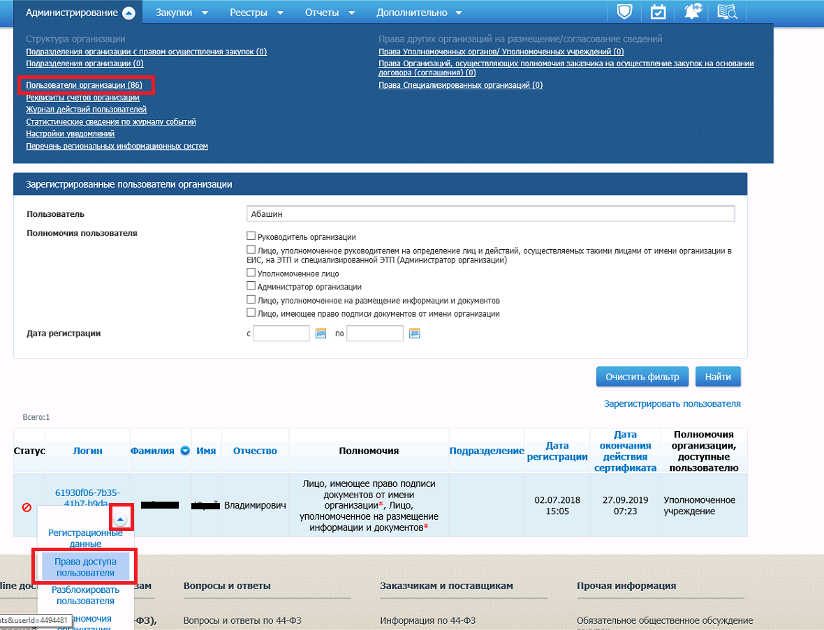
Рис.1

После выбора пункта меню откроется окно настроек «Прав доступа». Необходимо в окне будет найти раздел «Работа с информационными системами» и выбрать все опции данного раздела (см. Рис.2)
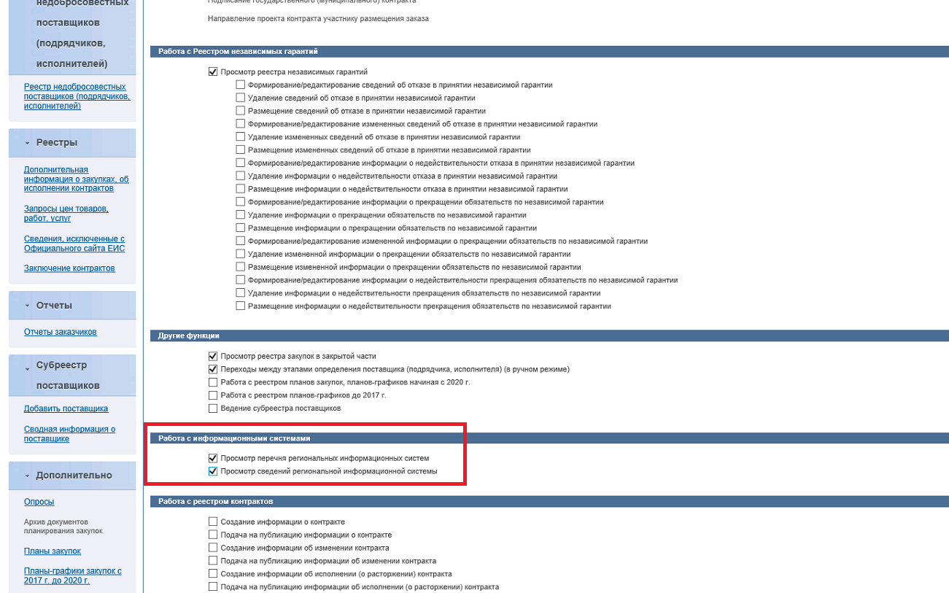
Рис.2

- После прохождения Пункта 1 необходимо выйти и заново войти в личный кабинет под пользователем администратора и ролью «Заказчик». Успешным прохождением Пункта 1 будет появление в разделе администрирование пункта «Перечень региональных информационных систем (см. Рис.3)
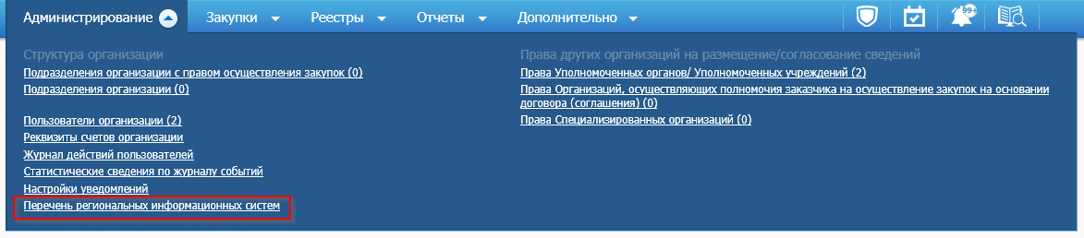
Рис.3

Необходимо зайти в указанный раздел, откроется список региональных информационных систем (см. Рис.4). Путем поиска необходимо выбрать РИС Вашего субъекта и раскрыть меню (см. Рис.5)

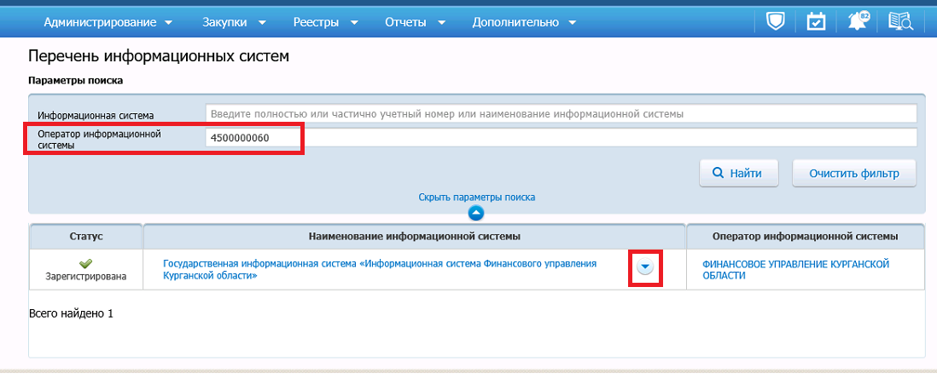
Рис. 4

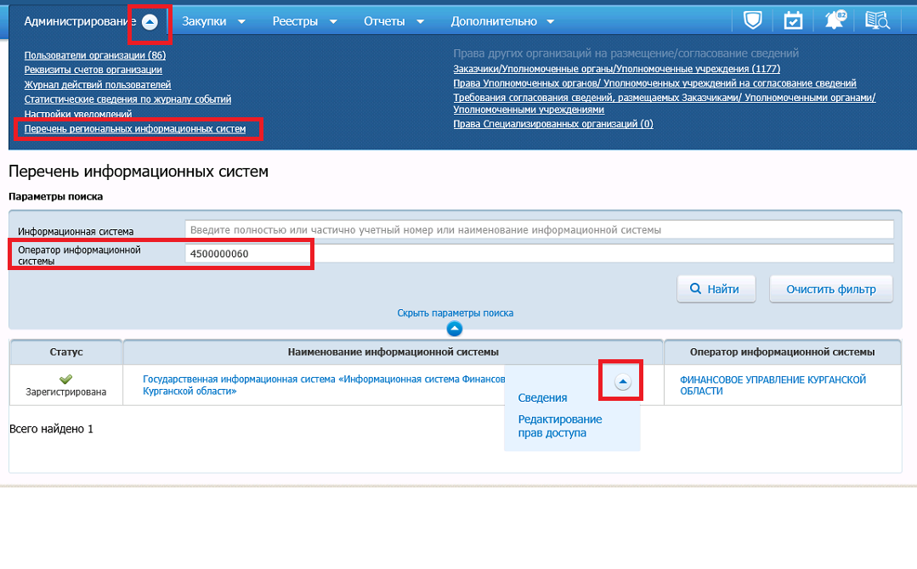
Рис. 5

После выбора пункта меню откроется окно прав доступа для РИС. Достаточно поставить галочку в первом пункте и указать дату «01.01.2022». После простановки необходимо нажать кнопку «Подписать и разместить» (см.Рис.6).
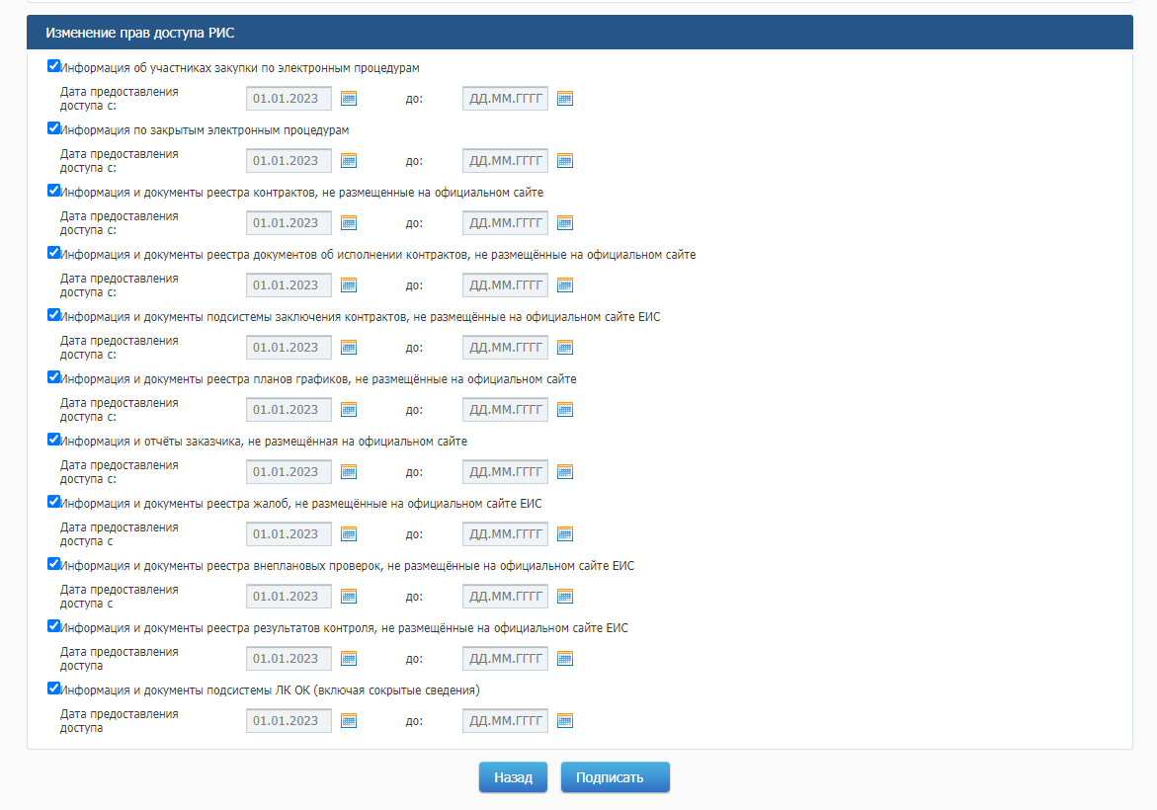
Рис.6

Внимание!!! Если ваша организация имеет дополнительно роль «Уполномоченный орган» или «Уполномоченное учреждение», то необходимо проделать операции, указанные в Пунктах 1 и 2 дополнительно под пользователем Администратор организации для роли «Уполномоченный орган» и «Уполномоченное учреждение»

Далее для проверки назначенных прав зайдите в меню «Настройка взаимодействия с сервисами ЕИС» (см.Рис.7)

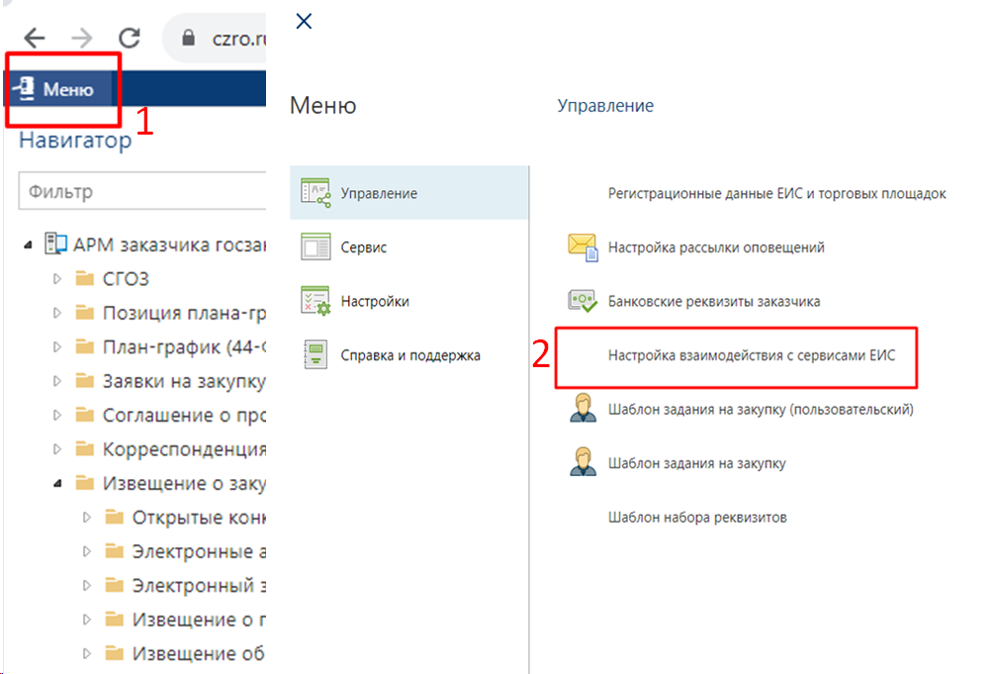

Рис.7

Снимите флаг с «Организация не предоставила права доступа РИС» и сохраните. (см.Рис.7)

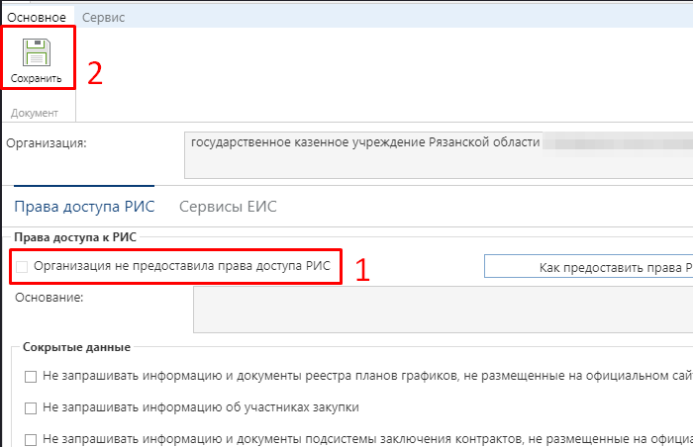
Рис.8

